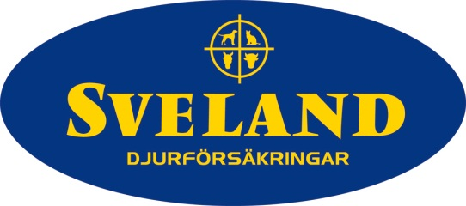

Pressmeddelande 19 oktober 2015
Nya unika travhästförsäkringar!
Sveland Djurförsäkringar har lanserat två nya hästförsäkringar - särskilt anpassade för travhästar som tävlas eller används inom avel. Sveland Travhäst Tävling är unik på marknaden då den även ersätter för olycksfall som sker under travlopp.

De två nya försäkringarna, Sveland Travhäst Avel och Sveland Travhäst Tävling, breddar Sveland Djurförsäkringars utbud och är en satsning mot att erbjuda omfattande försäkringar även till de som satsar inom trav eller monté.
Som en del av satsningen utökar Sveland Djurförsäkringar även med fler ombud specialiserade på travhästar. Markus Pihlström har anställts som teamledare för travprodukterna och är själv amatörtränare. Han har även varit delaktig i framtagningen av de nya försäkringarna.
- Det är två unika hästförsäkringar som är specifikt framtagna efter de behov som vi travhästägare har. Sveland Travhäst Tävling ersätter för vissa sjukdomar samt för olycksfall som sker både vid träning och tävling, förklarar Markus Pihlström, Sveland Djurförsäkringar.

Kort om försäkringarna:

Sveland Travhäst Tävling
- 50 000 kr i veterinärvård + ytterligare 50 000 kr vid kolik när den vanliga ersättningen förbrukats
- Ersätter olycksfall samt enligt villkor angivna sjukdomstillstånd
- Fast självrisk på 2 700 och 20 procent i rörlig självrisk
- 150 dagars behandlingsperiod
- Valbar liv- samt användbarhetsförsäkring
- Personolycksfallsförsäkring ingår

Sveland Travhäst Avel
- 50 000 kr i veterinärvård + ytterligare 50 000 kr vid kolik när den vanliga ersättningen förbrukats
- Ersätter enligt villkor angivna skador och sjukdomstillstånd
- Veterinärvårdsskydd för fölets 30 första levnadsdagar
- Fast självisk på 2 700 kr + 20 procent i rörlig självrisk
- 150 dagars behandlingsperiod
- Valbar liv- samt användbarhetsförsäkring
- Personolycksfallsförsäkring ingår

För ytterligare information, vänligen kontakta:
Markus Pihlström, teamledare för trav på Sveland Djurförsäkringar, 0720-50 92 13,

markus.pihlstrom@sveland.se
Christine Ehrlander, produktspecialist Sveland Djurförsäkringar, 0451-38 31 55,
christine.ehrlander@sveland.se

